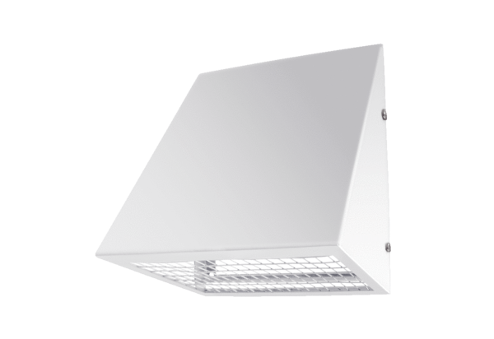Raccord mural d'air extérieur KW-AL 20WUnité de conditionnement : 1 pièceGamme: K
Numéro de référence : 0152.0082Fabricant : MAICO

